建議下載本投稿範本使用，其中已設定好「樣式」可於排版時逕行套用
稿件首頁為標題及作者資訊，送審時匿名不附

中文標題
王某某¹ 李某某² 林某某³*

English Title
Author Wang¹ Author Lee² Author Lin²*

1 林業試驗所Taiwan Forestry Research Institute
2 國立中興大學森林學系Department of Forestry, National Chung Hsing University
*通訊作者，40227台中市南區興大路145號
Corresponding author. 145 Xingda Rd., South Dist., Taichung City 40227, Taiwan
Email: jfr@nchu.edu.tw
請作者建議可審查本文之1~3位專家學者 (本表作者可填或不填。專家學者名單僅供編輯部參考，不保證本文之審查人必然在建議名單內)：
姓名 | 單位 | 職稱 | Email | TEL

請指定台端投稿之稿件類型：
□研究報告 (Research Paper)：具原創性之研究報告，請參考本投稿範例格式。
□研究簡報 (Research Note)：簡短之研究報告，內文可不須分章節撰寫。
□學術論述 (Review Article)：學術議題整理評述之論文。
□資料論文 (Data Paper)：非研究報告，旨在報導林業相關重要數據集。

中文標題

【摘要】中英文摘要以500字為限。本研究利用….
【關鍵詞】中英文關鍵詞以3~5組為限、中文請以頓號區隔、人工林、密度、…

English Title

【Abstract】In this study, …..
【Key words】plantation; density; 英文請小寫(專有詞除外)，並以半形分號區隔…

一、前言 (文章結構可依需求調整)
內文引用相關文獻，先列外文，後列中文，並以發表年份排序；作者與年份之間請空半格，且不需逗號；文獻作者若為2位作者則中間以&表示，文獻作者若超過2位則以第1作者為代表，et al. 不需斜體。括號請用半形，前後空1格 (半形)。以下為內文引用相關文獻之參考格式…
Meunier et al. (1985, 2008) 針對崩塌地在邊坡的位置提出量化分析方式……
林美聆&陳彥澄 (2014) 透過航空照片……
曾有多篇研究 (Sterba 1991; Zappula & Rock 2004; Begin et al. 2016; 李志安&彭少麟 2012；唐國勇等 2014a, 2014b) 陸續採用此一公式進行……

二、材料與方法 (大標題16號字，粗體)
中文字體為新細明體、英文字體為Times New Roman。

(一) 研究區概況 (標題14號字)
本研究之試驗位置選在… (內文12號字；1.5倍行高；每頁均標示頁碼、行號。)

(二) 風洞試驗

1. 模型設計
本試驗採用…

2. 堆砂籬配置
(1) 連續式堆砂籬採分期配置：此種配置方式是將…
(2) 連續式堆砂籬採無分期配置：此種配置方式是將…

三、結果與討論 (結果、討論亦可分開撰寫)
…試區土壤分析結果 (表1)，除了土壤酸鹼值…表格請以三線表製作。圖表的結尾必須加句號。圖說置於圖下，句號後接註解，註解格式不限，唯文章內格式風格需統一。表說置於表頭，註解置於表下。
…陀螺紫菀 (Aster turbinatus S. Moore var. turbinatus) 目前僅發現於南竿島 (圖1) ..…生物學名請斜體表示…

表1. 試區土壤分析。

Table 1. Analysis of soil properties of the experimental site.
分析項目 | 單位 | 對照組試區 | 施肥處理試區 | 參考值
酸鹼度 (pH) | pH | 5.87 | 5.96 | 5.0~6.8
電導度 (EC) | mS/cm | 0.06 | 0.05 | < 0.6
有機質 (OM) | % | 0.55 | 0.59 | > 2.0
全氮 (N) | % | 0.05 | 0.05 | 0.12~0.58
有效性磷 (P) | mg/kg | 6.93 | 6.88 | 50~250
交換性鉀 (K) | mg/kg | 40.43 | 36.52 | 200~500

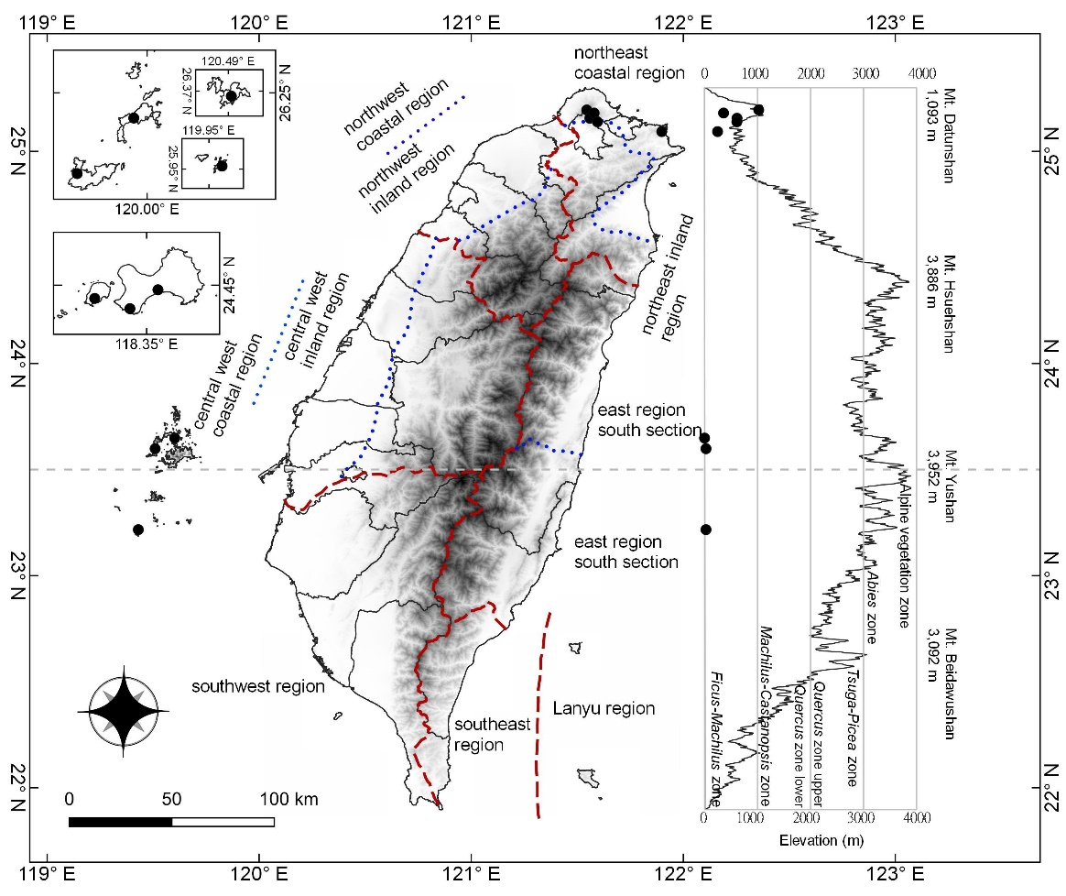

圖1. 臺灣產長苞小薊 (Cirsium japonicum DC. var. fukienense Kitam.) 分布圖。

Figure 1. Distribution map of Cirsium japonicum DC. var. fukienense Kitam. of Taiwan.

稿件接受後，作者需另再提供300 dpi以上之高解析個別圖檔 (請以稿件編號&圖檔編號做為圖檔名稱，例如JFR○○○○Figure1, 2, 3…)，以利後續排版印刷使用。排版印刷後，圖之尺寸：寬≦ 15 cm，長≦ 21 cm，圖檔製作時請作者自行衡酌description, annotation, legend, label…等圖檔元素之大小及位置。

四、結論 (若有必要)
以下是結論…

致謝 (若有必要)
以下是致謝…

五、引用文獻
作者姓名請用精簡寫法，期刊請列出完整全名。先列外文，後列中文，全部中英文獻逕以筆劃排序。凸排2字元，與後段距離0.5行。
期刊文獻
寫法為：作者 (年份) 文章標題。期刊名 期數(卷數): 頁數。
Duncanson LI, Cook BD, Hurtt GC, Dubayah RO (2014) An efficient, multi-layered crown delineation algorithm for mapping individual tree structure across multiple ecosystems. Remote Sensing of Environment 154: 378-386.
鍾玉龍、陳朝圳、奚珍妮、劉士銘 (2005) MODIS影像波段萃取應用於乾旱監測之研究。台灣林業科學20(3)：239-247。
書籍(整本引用)
寫法為：作者 (年份) 書名。出版者，地點 (中文免)。
Cronquist A (1981) An Integrated System of Classification of Flowering Plants. Columbia University Press, New York.
林錦源 (2003) 應用土壤含水量觀測推估蒸發散量之研究。國立成功大學水利及海洋工程學研究所碩士論文。
胡弘道 (1990) 林木菌根。千華出版公司。
書籍之某部分
寫法為：作者 (年份) 章節名稱。編著者。書名。出版者，頁數。
Falcão AO (2008) Visualization in the design of forested landscapes. In: Gadow K, Pukkala T (eds) Designing Green Landscapes. Springer, pp 245-263.
湯彥承 (1978) 黃精屬。中國科學院中國植物志編輯委員會。中國植物誌 第15卷。科學出版社，52-80頁。
李明仁 (1997) 臺灣赤楊林生態系之經營。海峽兩岸森林生物技術及環境變遷對森林生態系的影響研討會論文集，356-363頁。
網路資料
寫法為：作者 (年份) 文章名稱或書名、雜誌名稱等基本資料。網址
Bates D, Maechler M, Bolker B, Walker S (2016) Package ‘biomod2’. R package. https://cran.r-project.org/web/packages/biomod2/biomod2.pdf
黃士嘉 (2000) 發展性之學校危機管理探究。教育資料與研究，37期。http://www.nioerar.edu.tw/basis3/37/a11.htm

